NYHETSBREV FRA KOGUTA VILLAGE
- en oppdatering pr april 2016

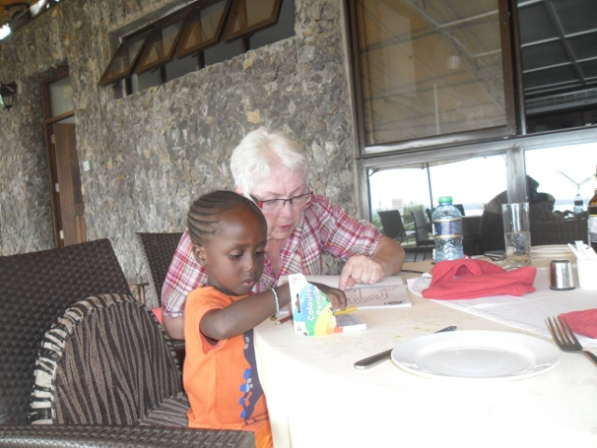

Dere husker sikkert at pengene vi samler inn til barna i Koguta Village går i sin helhet til:
1. Barnefondet – hjelp til skolegang
2. Bygging av ny barnehage/førskole.
Her et bilde av en som prøvde seg som hjelpelærer i fjor sommer!

- BARNEFONDET:
Første termin av skoleåret 2016 er nå slutt. Barna har nå noen ukers ferie før andre termin starter ca 2. mai. Vi har sponset over 40 barn til skolegang hittil i år, og det vil vi fortsette med. Vi er klar til å sende penger til neste termin.

- NY FØRSKOLE / BARNEHAGE
Denne gangen har vi lyst til å fokusere på arbeidet med å få bygget ny barnehage/førskole i landsbyen. Takket være gaver fra dere er vi nå godt i gang med byggingen! Det skal bli en bygning med tre klasserom, et lite kontor og lagerrom – og en utvendig latrine for barna.

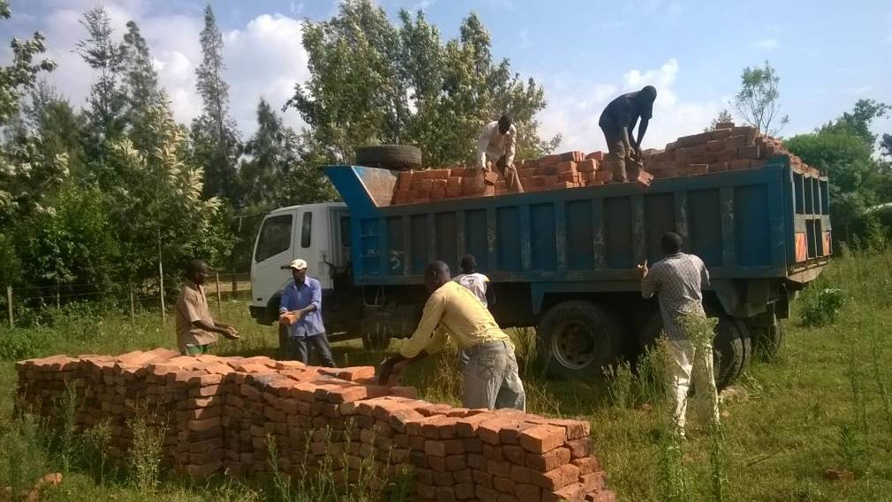
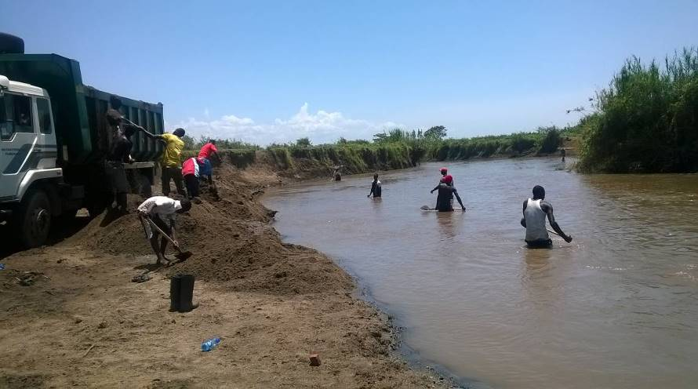

Første fase av byggeprosessen var å skaffe byggematerialer, utføre grunnarbeid og støpe såle og gulv. Over 10 000 murstein var nødvendig til denne fasen, og flere lass med sand ble hentet fra et elveleie i nærheten. Lorryen som her er lastet med murstein punkterte på 3 hjul ca 1 km fra byggeplassen, og alle mursteinene måtte losses av bilen for å få skiftet hjul. Så var det på med alle mursteinene igjen, kjøre det siste stykket og losse alle steinene på nytt på byggeplassen. Husk at alt dette skjer med håndemakt – stein for stein!
På samme måte er sanden samlet – et spadetak om gangen!

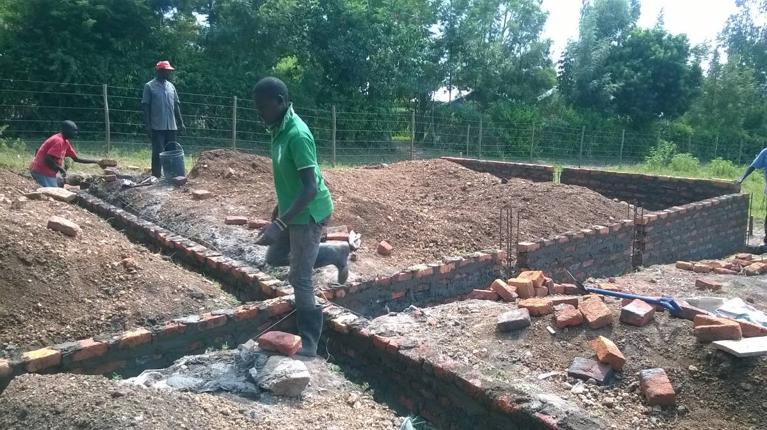

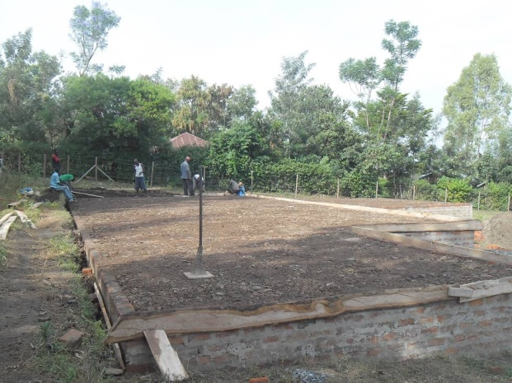

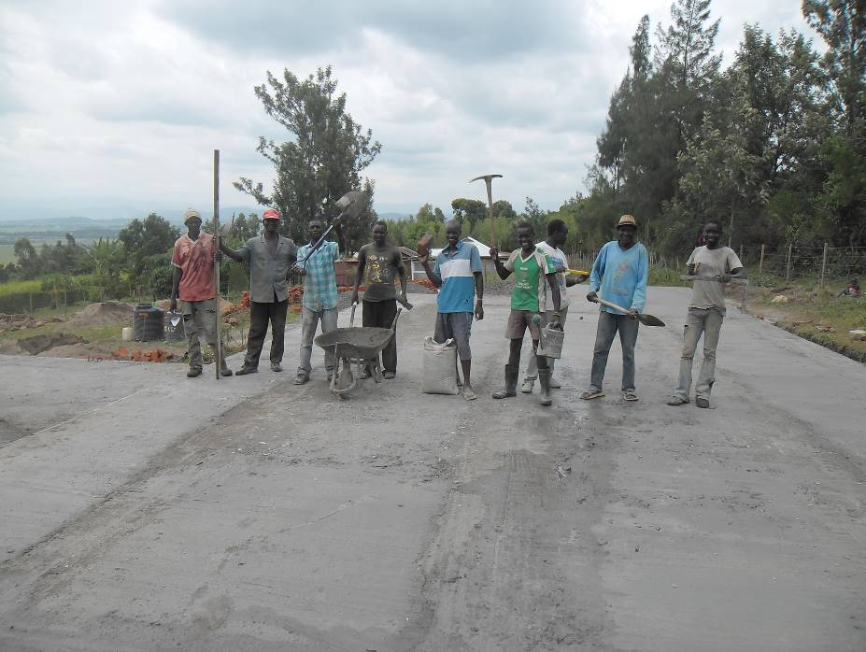

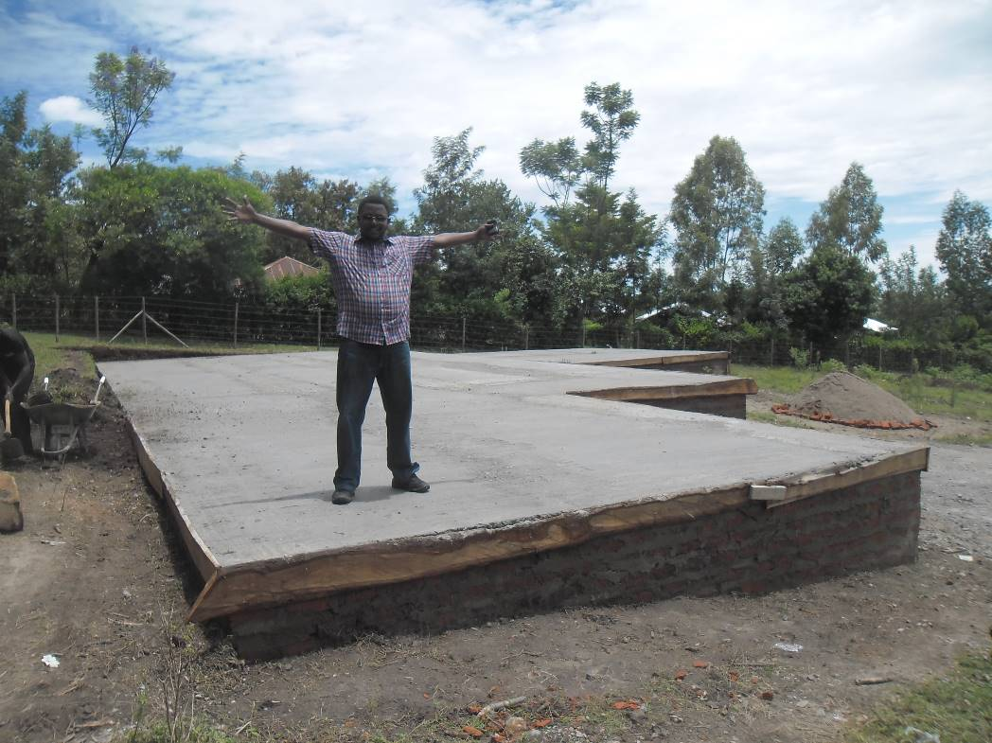

Arbeidet startet 24. januar i år, og ble avsluttet i begynnelsen av april med ferdig støpt gulv. Vår prosjektleder i Koguta, Tom, kan puste lettet ut!

I neste fase skal det settes opp vegger opp til takhøyde, og etter en liten pause er vi klar til å sette i gang dette.

Vi har ennå ikke nok penger til tak, dører og vinduer, - så det kan ta litt tid. Men vi gir oss ikke! Med fortsatt hjelp fra dere og de ivrige arbeiderne i Koguta, kan det gå radig unna!

Nok en gang:

Takk på vegne av barna i Koguta - og oss i styringsgruppen!

Eli Lexander
Askøy Rotary Klubb

Prosjektkonto: 6504.05.75051

Mobil: 91 33 13 92
Email: elex@online.no

